**作业**

**题目：**

1.建立一个实体类Student类，属性：姓名，年龄，成绩，班级

建立一个list1，包含“张三，18岁，80分，1班”，“李四，19岁，100分，1班”，“王五，

17岁，59分，1班”。

建立一个list2，包含“赵六，18岁，85分，2班”，“刘七，19岁，93分，2班”，“孙八，

17岁，55分，2班”。

（1）整合两个list学生信息成一个新的list

（2）按照分数给出学生信息排名

（3）输出不及格的学生信息

（4）查找张三的信息

（5）从list剔除年龄大于18岁的学生信息

2.使用Map完成练习1的习题。

3.仿照手机淘宝，设计订单和商品的实体类。

**输出结果如下图：**

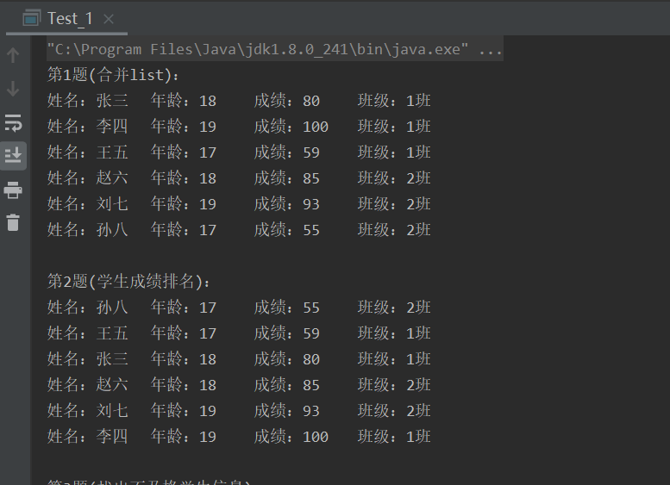

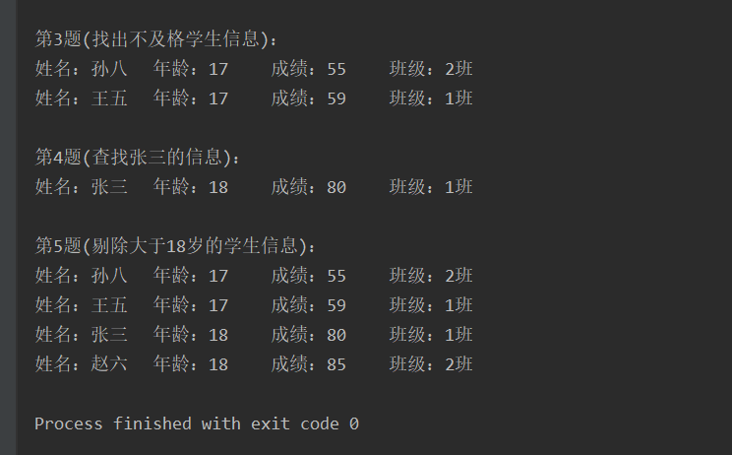

**创建Student类代码：**

package test_1;  
  
import java.util.ArrayList;  
import java.util.List;  
  
public class Student {  
 private String name;  
 private int age;  
 private int score;  
 private String stuclass;  
  
 public Student(String name, int age, int score, String stuclass) {  
 this.name = name;  
 this.age = age;  
 this.score = score;  
 this.stuclass = stuclass;  
 }  
  
 public void setName(String name) {  
 this.name = name;  
 }  
  
 public void setScore(int score) {  
 this.score = score;  
 }  
  
 public void setStuclass(String stuclass) {  
 this.stuclass = stuclass;  
 }  
  
 public void setAge(int age) {  
 this.age = age;  
 }  
  
 public String getName() {  
 return name;  
 }  
  
 public int getAge() {  
 return age;  
 }  
  
 public int getScore() {  
 return score;  
 }  
  
 public String getStuclass() {  
 return stuclass;  
 }  
  
}

**主函数代码(list部分)：**

package test_1;  
import java.util.ArrayList;  
import java.util.List;  
  
public class Test_1 {  
 public static void main(String args[]) {  
  
 List<Student> list1 = new ArrayList<>();  
 List<Student> list2 = new ArrayList<>();  
 List<Student> list3 = new ArrayList<>();  
  
 list1.add(new Student("张三",18,80,"1班"));  
 list1.add(new Student("李四",19,100,"1班"));  
 list1.add(new Student("王五",17,59,"1班"));  
 list2.add(new Student("赵六",18,85,"2班"));  
 list2.add(new Student("刘七",19,93,"2班"));  
 list2.add(new Student("孙八",17,55,"2班"));  
  
 list3.addAll(list1);  
 list3.addAll(list2);  
  
 //第1题(合并list)：  
  
 System.*out*.println("第1题(合并list)：");  
  
 for(Student x : list3){  
 System.*out*.println("姓名：" + x.getName() + "\t年龄：" + x.getAge()  
 + "\t成绩：" + x.getScore() + "\t班级：" +x.getStuclass());  
 }  
  
 //第2题(学生成绩排名)：  
  
 System.*out*.println();  
 System.*out*.println("第2题(学生成绩排名)：");  
  
 Student temp;  
 for(int i = 0;i < list3.size() - 1; i++) {  
 for(int j = i + 1;j < list3.size(); j++){  
 if(list3.get(i).getScore() > list3.get(j).getScore())  
 {  
 temp = list3.get(j);  
 list3.set(j,list3.get(i));  
 list3.set(i,temp);  
 }  
 }  
 }  
 for(int i = 0; i < list3.size(); i++ ){  
 System.*out*.println("姓名：" + list3.get(i).getName() + "\t年龄：" + list3.get(i).getAge() +  
 "\t成绩：" + list3.get(i).getScore() + "\t班级：" + list3.get(i).getStuclass());  
  
 }  
  
 //第3题(找出不及格学生信息)：  
  
 System.*out*.println();  
 System.*out*.println("第3题(找出不及格学生信息)：");  
  
 for(int i = 0; i < list3.size(); i++ ){  
 if(list3.get(i).getScore() < 60){  
 System.*out*.println("姓名：" + list3.get(i).getName() + "\t年龄：" + list3.get(i).getAge() +  
 "\t成绩：" + list3.get(i).getScore() + "\t班级：" + list3.get(i).getStuclass());  
  
 }  
 }  
  
 //第4题(查找张三的信息)：  
  
 System.*out*.println();  
 System.*out*.println("第4题(查找张三的信息)：");  
  
 for(int i = 0; i < list3.size(); i++ ){  
 if(list3.get(i).getName() == "张三"){  
 System.*out*.println("姓名：" + list3.get(i).getName() + "\t年龄：" + list3.get(i).getAge() +  
 "\t成绩：" + list3.get(i).getScore() + "\t班级：" + list3.get(i).getStuclass());  
  
 }  
 }  
  
 //第5题(剔除大于18岁的学生信息)：  
  
 System.*out*.println();  
 System.*out*.println("第5题(剔除大于18岁的学生信息)：");  
  
 for(int i = 0; i < list3.size(); i++ ){  
 if(list3.get(i).getAge() <= 18){  
 System.*out*.println("姓名：" + list3.get(i).getName() + "\t年龄：" + list3.get(i).getAge() +  
 "\t成绩：" + list3.get(i).getScore() + "\t班级：" + list3.get(i).getStuclass());  
  
 }  
 }  
 }  
}

**输出结果如下图：**





**主函数map部分：**

package test_1;  
import java.util.ArrayList;  
import java.util.HashMap;  
import java.util.List;  
import java.util.Map;  
  
public class Test_3 {  
 public static void main(String args[]) {  
  
 Map<Integer,Student> map1 = new HashMap<>();  
  
 map1.put(0,new Student("张三",18,80,"1班"));  
 map1.put(1,new Student("李四",19,100,"1班"));  
 map1.put(2,new Student("王五",17,59,"1班"));  
 map1.put(3,new Student("赵六",18,85,"2班"));  
 map1.put(4,new Student("刘七",19,93,"2班"));  
 map1.put(5,new Student("孙八",17,55,"2班"));  
  
 //第1题：  
  
 System.*out*.println("第1题:");  
  
 for(int i = 0; i < map1.size(); i++){  
 System.*out*.println("姓名：" + map1.get(i).getName() + "\t年龄：" + map1.get(i).getAge()  
 + "\t成绩：" + map1.get(i).getScore() + "\t班级：" +map1.get(i).getStuclass());  
 }  
  
 //第2题(学生成绩排名)：  
  
 System.*out*.println();  
 System.*out*.println("第2题(学生成绩排名)：");  
  
 Student temp;  
 for(int i = 0;i < map1.size() - 1; i++) {  
 for(int j = i + 1;j < map1.size(); j++){  
 if(map1.get(i).getScore() > map1.get(j).getScore())  
 {  
 temp = map1.get(j);  
 map1.put(j,map1.get(i));  
 map1.put(i,temp);  
 }  
 }  
 }  
 for(int i = 0; i < map1.size(); i++ ){  
 System.*out*.println("姓名：" + map1.get(i).getName() + "\t年龄：" + map1.get(i).getAge() +  
 "\t成绩：" + map1.get(i).getScore() + "\t班级：" + map1.get(i).getStuclass());  
  
 }  
  
 //第3题(找出不及格学生信息)：  
  
 System.*out*.println();  
 System.*out*.println("第3题(找出不及格学生信息)：");  
  
 for(int i = 0; i < map1.size(); i++ ){  
 if(map1.get(i).getScore() < 60){  
 System.*out*.println("姓名：" + map1.get(i).getName() + "\t年龄：" + map1.get(i).getAge() +  
 "\t成绩：" + map1.get(i).getScore() + "\t班级：" + map1.get(i).getStuclass());  
  
 }  
 }  
  
 //第4题(查找张三的信息)：  
  
 System.*out*.println();  
 System.*out*.println("第4题(查找张三的信息)：");  
  
 for(int i = 0; i < map1.size(); i++ ){  
 if(map1.get(i).getName() == "张三"){  
 System.*out*.println("姓名：" + map1.get(i).getName() + "\t年龄：" + map1.get(i).getAge() +  
 "\t成绩：" + map1.get(i).getScore() + "\t班级：" + map1.get(i).getStuclass());  
  
 }  
 }  
  
 //第5题(剔除大于18岁的学生信息)：  
  
 System.*out*.println();  
 System.*out*.println("第5题(剔除大于18岁的学生信息)：");  
  
 for(int i = 0; i < map1.size(); i++ ){  
 if(map1.get(i).getAge() <= 18){  
 System.*out*.println("姓名：" + map1.get(i).getName() + "\t年龄：" + map1.get(i).getAge() +  
 "\t成绩：" + map1.get(i).getScore() + "\t班级：" + map1.get(i).getStuclass());  
  
 }  
 }  
 }  
  
}

**设计订单和商品的实体类：**

**1、商品类**

public class Goods {  
 */**  
 * 商品价格  
 */* private int price;  
 */**  
 * 商品编号  
 */* private int id;  
 */**  
 * 商品名字  
 */* private String GoodsName;  
 */**  
 *店铺名字  
 */* private String shopName;  
 */**  
 *发货地址  
 */* private String shippingAddress;  
 */**  
 *商品描述  
 */* private String parameter;  
 */**  
 *商品评价  
 */* private String evaluate;  
 */**  
 * 创建时间：2020.3.4  
 */* private String createTime;  
 */**  
 * 创建人：小彬  
 */* private String createUser;  
 */**  
 * 修改时间：xxxx.xx.xx  
 */* private String udateTime;  
 */**  
 * 修改人：xxx  
 */* private String uddateUser;  
  
 }

1. **订单类**

public class Order {  
 */**  
 * 订单价格  
 */* private int price;  
 */**  
 * 订单编号  
 */* private int ordernumber;

*/**  
 * 订单时间  
 */* private String orderTime;  
 */**  
 * 收货人名字  
 */* private String consigneeyName;

*/**  
 *订单发货状态  
 */* private String orderCondition;  
 */**  
 *收货地址  
 */* private String cneeAddress;  
 */**  
 * 手机号  
 */* private String phoneNumber  
 */**  
 *商品参数  
 */* private String parameter;  
 */**  
 *订单评价  
 */* private String evaluate;  
 */**  
 * 快递编号  
 */* private String expressNumber;

}